СПЕЦИФИКАЦИЯ СУММАТИВНОГО ОЦЕНИВАНИЯ ЗА 2 ЧЕТВЕРТЬ

Обзор суммативного оценивания за 2 четверть

Продолжительность - 40 минут

Количество баллов – 30

Типы заданий:
МВО – задания с множественным выбором ответов;
КО – задания, требующие краткого ответа;
РО – задания, требующие развернутого ответа.

Структура суммативного оценивания

Данный вариант, состоит из 15 заданий, включающих задания: с множественным выбором ответов, с кратким и развернутым ответами.
В вопросах, требующих краткого ответа, обучающийся записывает ответ в виде численного значения, слова или короткого предложения.
В вопросах, требующих развернутого ответа, обучающийся должен показать всю последовательность действий в решении заданий для получения максимального балла. Задание может содержать несколько структурныхчастей/ под вопросов.

Характеристика заданий суммативного оценивания за 2 четверть

Раздел | Проверяемые цели | Уровень мыслительны х навыков | Кол.  заданий  * | №  задания  * | Тип  задания  * | Время на выполнен ие, мин* | Балл* | Балл за  раздел
10.2 А Транс- порт веществ | 10.1.3.1 объяснять кривые диссоциации  кислорода для гемоглобина и миоглобина у взрослого организма и эмбриона | Навыки  высокого порядка | 3 | 1, 5, 10 | МВО/  КО/ РО | 5 | 5 | 9
 | 10.1.3.3 объяснять механизм пассивного транспорта | Знание и понимание | 3 | 2,6,11 | МВО/  КО/ | 5 | 4
10.2 В Дыхание | 10.1.4.1 описывать строение и функции АТФ | Применение | 2 | 3, 9 | МВО/  КО/ РО | 5 | 4 | 13
 | 10.1.4.5 устанавливать взаимосвязь структуры митохондрий и процессов клеточного дыхания | Применение | 2 | 7,12 | МВО/ КО | 7 | 4
 | 10.1.4.6 описывать цикл Кребса | Навыки высокого  порядка | 2 | 4,14 | МВО/  КО/ РО | 7 | 5
10.2 С Выделе-  ние | 10.1.5.1 объяснять механизм фильтрации и образования мочи | Навыки высокого  порядка | 3 | 8, 13, 15 | МВО/  КО/ РО | 11 | 8 | 8
 | Всего баллов |  |  |  |  |  |  | 30

Раздел В
Задания суммативного оценивания за 2 четверть
по предмету «Биология»

- График 1.1 изображает кривую насыщения гемоглобина
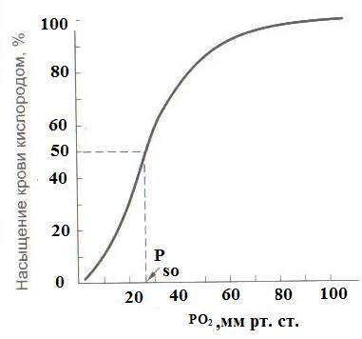

Рис.1.1
А) Объясните биологическое значение пологого участка кривой выше 60 мм рт.ст.
______________________________________________________________________________
_______________________________________________________________________________ [1]

- Определите факторы, от которых зависит скорость простой диффузии:
А) Расстояние между точками диффузии и площади поверхности
В) Разности концентраций и проницаемости мембраны
С) Площади поверхности и затраченной энергии
D) Затраченной энергии и величины электрохимического градиента

[1]

- Определите правильность суждений строения и функции АТФ

Строения и функции АТФ | Правда | Ложь
1.По химической природе является нуклеотидом
2. При гидролизе переходит в АМФ
3.Состоит из 4 остатков фосфорной кислоты
4. Молекулярная структура стабильна
5. Универсальный источник энергии в клетке
6.Макроэнергетические связи образуются между фосфатными группами
[2]

- Перечислите результаты цикла Кребса:
А) Синтез 4 АТФ
В) Атомов Н 6 пар
С) Образование молекул НАД*Н
D) Превращение трикарбоновых кислот в аминокислоты [1]

- Определите, какой из гемоглобинов обладает высоким сродством к кислороду:
А) Встречается в первые 7-12 недель внутриутробного развития
В) Появляется на 9 недели внутриутробного развития
С) Находится в мышечной ткани.
D) Встречается у взрослых
[1]

- Выбери верные утверждения, поставив знак «+», если верное, а «-» неверное.

1.Обменная диффузия относиться к пассивному транспорту
2.Простая диффузия затрачивает энергию АТФ
3.Транслоказа – белковая молекула переносчик
4.Белок-переносчик может находиться в 3 состояниях
5.Симпорт переносит два разных вещества
[1]
- Выберите функцию наружной мембраны митохондрий:
А) Синтез АТФ
В) Фосфорелирование АДФ
С) Взаимодействует с шероховатой ЭПС
D) Транспортирует небольшие молекулы и ионы
[1]

- Определите процесс, происходящий в капиллярном клубочке:
А) Фильтрация плазмы крови
В) Секреция ионов Н⁺, К⁺, NH₃⁻
С) Образование первичной мочи
D) Обратное всасывание веществ в кровь [1]

- Опишите значение АТФ изображённого на Рис.9.1
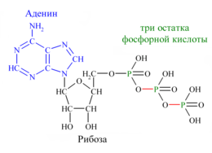

Рис.9.1

Значение АТФ в клетке
1.
2.

[2]

- На графике 10.1 показаны кривые диссоциации кислорода для миоглобина и гемоглобина в зависимости от парциального давления кислорода.
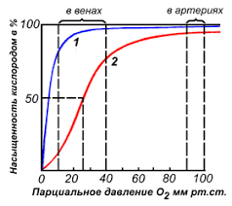

Рис.10.1

а) докажите, что кривая диссоциации графика №1 соответствует миоглобину.
[2]
b) объясните, почему кривая диссоциации гемоглобина имеет сигмоидальную
(S-образную) форму
[1]

11. Назовите сходство и отличия селективных и неселективных каналов транспорта веществ

Сходство | Отличия
1. | 1.
 | 2.
[2]

12. Определите, используя рис. 12.1

Рис.12.1 A B C D

а) локализацию дыхательной цепи_________________________________________________________ [1]

b) причины мышечного утомления является вещество, которое необходимо для протекания кислородного этапа дыхания (реакции разложения). Определите конечные продукты кислородного этапа дыхания в реакции разложении.

2 С₃Н₆О₃ Y + Z + ? S

Y_____________
Z _____________
? S _____________ [2]

13. На рисунке 13.1 изображен нефрон

Рис.13.1

а) обозначьте буквой К на рисунке 13.1 капсулу Боумена-Шумлянского. __________________________________________________________________________________
[1]

b) объясните, благодаря каким механизмам поступающая кровь в капиллярном клубочке фильтруется ____________________________________________________________________________________________________________________________________________________________________________________
[2]

14. В цикле Кребса рис.14.1 формируются мономеры будущих реакций биосинтеза и взаимопревращения веществ. Из α-кетоглутаровой кислоты в результате реакции аминирования образуется глутаминовая аминокислота, а из трикарбоновой фумаровой кислоты –аспаргиновая аминокислота.
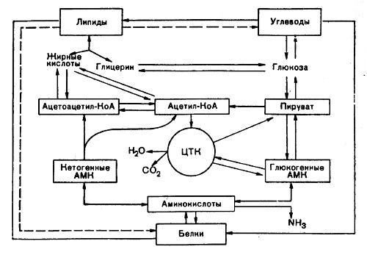

Рис.14.1

а) объясните понятие аминирование __________________________________________________________
__________________________________________________________________________________________
[1]

b) на рисунке 14.1 показано, что из ацетил –КоА организм может получить жирные кислоты, а из трёхуглеродных сахаров глицерин. В результате проходит химическая реакция. Укажите продукт, который образуются в результате реакций?_____________________________________________________
[1]

c) в основе молекулы- переносчика кофермента А(КоА) входит витамин В_{5.} Объясните действия данного витамина.______________________________________________________________________
_________________________________________________________________________________________
[2]

15. Реабсорбция – это движение веществ из почечных канальцев обратно в капилляры крови, окружающие канальцы – перитубуллярные капилляры.

а) приведите два примера приспособлений в почке для реабсорбции.
_______________________________________________________________________________
[2]

b) объясните, почему увеличивается концентрация мочевины в моче по перемещению системы канальцев с 0,03 % в первичной до 0,2% во вторичной .
_________________________________________________________________________________
[2]

Схема выставления баллов
№ п.п. | Ответ | Балл | Дополнительная информация
1. | Пологий участок кривой (выше 60 мм.рт.ст.)обеспечивает max насыщение гемоглобина кислородом в лёгких | 1
2. | А, В | 1
3. | 1, 5,6 правильные  2,4,5 неправильные | 1  1 | 1 балл за 3 верных ответа
4. | С, D | 1 | 1 балл за два правильных ответа
5. | B,С | 1 | 1 балл за два правильных ответа
6. | 1,3,5-верные  2,4- неверные | 1 | 1 балл за 5 правильных ответов
7. | С, D | 1 | 1 балл за два правильных ответа
8. | А, D | 1 | 1 балл за два правильных ответа
9. | -для синтеза различных органических веществ/  -для движения клеток/ всасывание веществ в клетку/выведение веществ из клетки. | 2 | Любые два правильных
10. | а) Миоглобин имеет высокое сродство к О₂, при небольших величинах парциального давления он остаётся связан с О₂ на 50%. Поэтому кривая сдвинута в лево.  b)кривая 2 гемоглобина сдвинута в право, потому что имеет низкое сродство к кислороду | 2  1 | Приводит 2 доказательства кривой миоглабина,
11. | сходство – пассивный транспорт;  отличие: пропускает по размеру молекулы/находится в открытом состоянии/активационные и инактивационные ворота | 1  1 | 1 балл отличия принять любые два правильных ответа
12. | а) А  b) Y-CO₂ , Z-H₂O  ?S-36АТФ | 1  1  1 | 1 балл за ответ Y и Z  1 балл за ответ S
13. | а) на рисунке 13.1 обозначает капсулу Боумена-Шумлянского  b) механизмам пассивного транспорта вещества (диффузии, осмоса) | 1  2 | 1 балл называет диффузия  1 балл называет осмос
14. | а) аминирование –реакция присоединения NH₂  b) липиды  c) участвует в образовании кофермента А(КоА)/является акцептором и переносчиком кислотных остатков/участвует в высвобождении энергии | 1  1  2 | За любых два правильных ответа
15. | а) обратное всасывание/процесс секреции  b) мочевина-конечный продукт разложения белков, во вторичной моче концентрация мочевины увеличивается , за счет всасывания воды и полезных веществ в процессе реабсорбции и увеличении концентрированного остатка во вторичной моче | 2  2 | 1 балл-обратное всасывание/1 балл-процесс секреции  1 балл за одно объяснение.
Итого |  | 30 баллов

Список источников:
1.https://www.google.com/url?sa=i&url=https%3A%2F%2Fstudme.org%2F258296%2Fgeografiya%2Fstroenie_kletki_griba&psig=AOvVaw3YqMRCbKAl-sUx1e8KY4Dt&ust=1605076842392000&source=images&cd=vfe&ved=0CAIQjRxqFwoTCKDo7eix9-wCFQAAAAAdAAAAABAD
2.https://www.google.com/url?sa=i&url=https%3A%2F%2Fstudme.org%2F258296%2Fgeografiya%2Fstroenie_kletki_griba&psig=AOvVaw3YqMRCbKAl-sUx1e8KY4Dt&ust=1605076842392000&source=images&cd=vfe&ved=0CAIQjRxqFwoTCKDo7eix9-wCFQAAAAAdAAAAABAD
3.https://www.google.com/url?sa=i&url=https%3A%2F%2Fstudfile.net%2Fpreview%2F6206871%2F&psig=AOvVaw1i4rnhdIF2Lk6F-8ukmkmZ&ust=1605256422196000&source=images&cd=vfe&ved=0CAIQjRxqFwoTCLjYsejO_OwCFQAAAAAdAAAAABAV 1
4.https://www.google.com/url?sa=i&url=https%3A%2F%2Fstudme.org%2F258296%2Fgeografiya%2Fstroenie_kletki_griba&psig=AOvVaw3YqMRCbKAl-sUx1e8KY4Dt&ust=1605076842392000&source=images&cd=vfe&ved=0CAIQjRxqFwoTCKDo7eix9-wCFQAAAAAdAAAAABAD .
5.https://www.google.com/url?sa=i&url=https%3A%2F%2Fstudme.org%2F258296%2Fgeografiya%2Fstroenie_kletki_griba&psig=AOvVaw3YqMRCbKAl-sUx1e8KY4Dt&ust=1605076842392000&source=images&cd=vfe&ved=0CAIQjRxqFwoTCKDo7eix9-wCFQAAAAAdAAAAABAD
6.https://www.google.com/url?sa=i&url=https%3A%2F%2Fstudme.org%2F258296%2Fgeografiya%2Fstroenie_kletki_griba&psig=AOvVaw3YqMRCbKAl-sUx1e8KY4Dt&ust=1605076842392000&source=images&cd=vfe&ved=0CAIQjRxqFwoTCKDo7eix9-wCFQAAAAAdAAAAABAD

